Як коректно обрати дату та місце складання іспиту

Іспити на визначення рівня володіння державною мовою відбуваються в уповноважених установах (центрах іспитування), розташованих на підконтрольній території України в областях, де цього дозволяє безпекова ситуація. Після 25-го числа кожного місяця Комісія відкриває реєстрацію на іспити на наступний місяць.
Зареєструватися на іспит можна лише в ЕЛЕКТРОННІЙ ІСПИТОВІЙ СИСТЕМІ для визначення рівня володіння державною мовою!

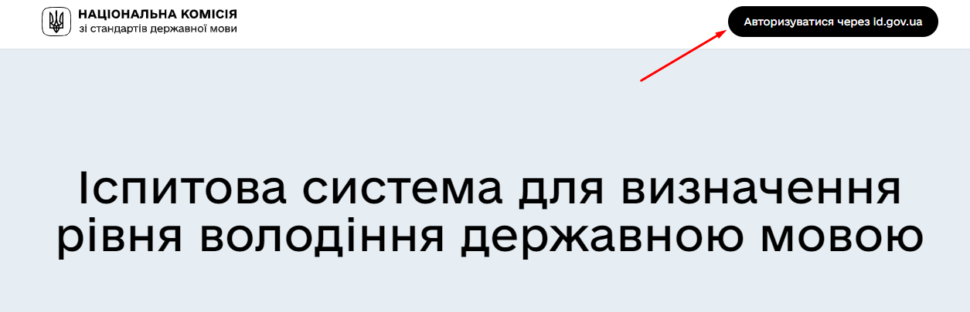

Для зручності вибору місця складання іспиту рекомендуємо спочатку переглянути перелік уповноважених установ.
Після цього в іспитовій системі можна виконати такі дії:
1) обрати один з двох іспитів:
для виконання службових обов'язків
або
для набуття громадянства;
2) обрати область і уповноважену установу;
3) обрати дату складання іспиту.
Зверніть увагу! При реєстрації активними будуть «віконця» тільки тих уповноважених установ (центрів іспитування), які проводять іспити в конкретному місяці, та дати, на які є вільні місця.
Такий вигляд має правильно зареєстрована заява на іспит:
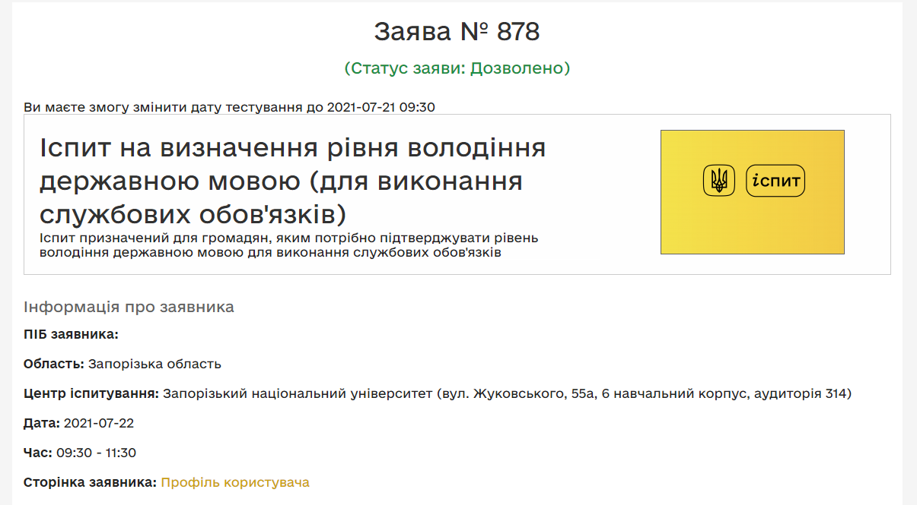

Важливо! Якщо потрібної вам уповноваженої установи (центру іспитування) немає в активному переліку електронної іспитової системи, то це означає, що в такій уповноваженій установі (центрі іспитування) іспити в поточному місяці не відбуваються.
Якщо вільні місця відсутні в обраній уповноваженій установі (центрі іспитування), то на екрані ви побачите повідомлення «У цьому центрі іспитування немає вільних місць».
У такому разі рекомендуємо повторити спробу реєстрації через певний проміжок часу, оскільки впродовж місяця Комісія може збільшувати кількість уповноважених установ (центрів іспитування) та кількість місць у них.

Комісія бажає всім успішно скласти іспити та підтвердити високий рівень володіння державною мовою!

